Инструкция для регистрации
в корпоративной системе МЛШ Google G Suite

- Заходим на страницу Google.com
- Нажимаем кнопку «Войти». Если уже есть какое-то другое имя (другой аккаунт), то необходимо нажать кнопку «Выйти»
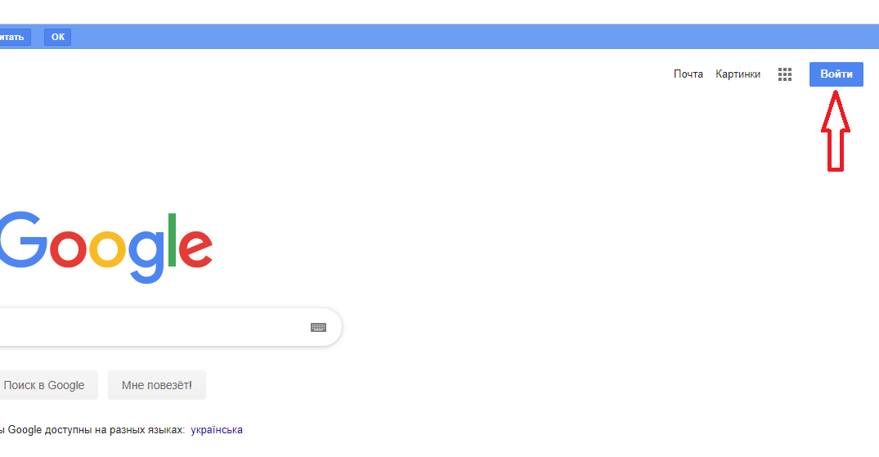

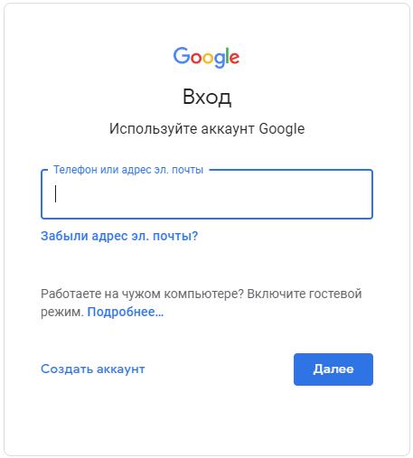
- Вводим логин. Логин – это адрес электронной почты «familia.io@mlsh.ru». Например, для Сидорова Ильи Олеговича: sidorov.io@mlsh.ru. Логины с правильным написанием Вам выданы

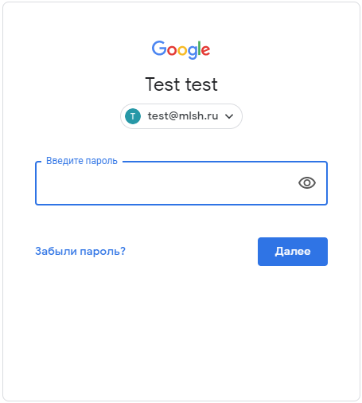
- Вводим пароль – они Вам выданы. При первом входе Вам необходимо поменять пароль на свой.

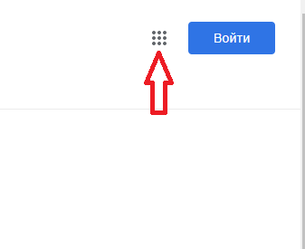
- Далее в верхнем правом углу нажимаем на точки
- Выбираем «Почта»

Поздравляю! Вы вошли в корпоративную систему!

- Если еще раз нажать на точки (п.5), то увидите все доступные сервисы.
- Теперь, с собственным аккаунтом, вы можете быть участником видео уроков, ссылки на которые вам будет оставлять ваш учитель в Дневник.ру во вкладке «Домашнее задание».

